Nowa kolekcja Anety Kręglickiej
25 września w naszym sklepie pojawiła się <strong>nowa kolekcja Anety Kręglickiej</strong>. Przekonaj się, co w niej znajdziesz!

Elegancja i styl, czyli nowa kolekcja Anety Kręglickiej
Jesień już od tygodnia jest z nami, a Twoja szafa nadal jest wiosenno-letnia? Nie wiesz, jakie trendy panują w nadchodzącym sezonie, a chcesz, aby Twoja garderoba była modna? Bez obaw! Nowa kolekcja Anety Kręglickiej, która powstała we współpracy z L'AF to odpowiedź na wszystkie Twoje problemy! W dzisiejszym artykule przyjrzymy się jej bliżej, byś mogła przekonać się, że warto odświeżyć swoją szafę!
Modnie i wygodnie
Kompletowanie szafy powinno odbywać się zgodnie z pewnymi zasadami. Kobiety, które cenią sobie przede wszystkim elegancję i klasykę powinny wybierać rozwiązania minimalistyczne i szykowne. Będą to więc dobrze znane nam proste kroje. W sezonie jesiennym 2018 możemy pozwolić sobie na odrobinę szaleństwa w kwestii koloru. Jeśli cenisz sobie klasyczne fasony jest rozwiązanie idealne dla Ciebie. Taka właśnie jest nowa kolekcja Anety Kręglickiej dla marki L'AF, która dwa dni temu miała swoją premierę. Znajdziemy w niej odważną czerwień oraz nietypowe połączenia klasycznych fasonów z ciekawymi wzorami, a wszystko to w atmosferze eleganckich i klasycznych krojów.

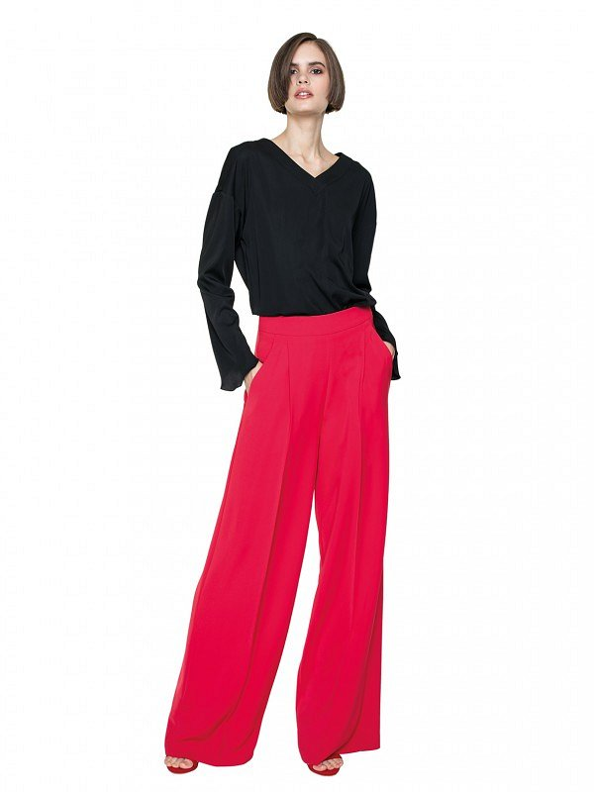
Nowa kolekcja Anety Kręglickiej czeka na Ciebie w sklepie Eye For Fashion. Odwiedź nas koniecznie!

